# Apresentação Geral do Projeto.

O projeto consiste no desenvolvimento de um sistema para gerir o meu próprio negócio. A ideia surgiu a partir de sugestões apresentadas em aula pelo professor. Eu possuo uma empresa de assessoria, montagem e manutenção de computadores.

O sistema de gestão me permitirá realizar a gestão dos meus clientes e seus respectivos equipamentos, assim como, dos meus fornecedores, estoque, ordens de serviço, emissão de relatórios, e tudo isso de forma ágil, que possa ser acessada de qualquer local, seja dentro da empresa ou em um serviço externo. Esse sistema permitirá que os clientes verifiquem suas Ordens de Serviço, acompanhem o status de suas peças e assistam aos unboxings das mesmas.

# Objetivos

* 1. **Objetivo Principal**

O objetivo principal do projeto integrador é desenvolver um software para gerenciar de forma eficiente minha empresa de Assessoria, Montagem e Manutenção de computadores.

* 1. **Objetivos Específicos**
* Automação de Processos Fundamentais como:
* Agendamento de serviços;
* Emissão de ordem de serviço;
* Acompanhamento do status de cada projeto;
* Melhoria da Gestão de Recursos:
* Facilitar a alocação eficiente de recursos humanos e materiais, garantindo que cada projeto seja atribuído aos técnicos apropriados e que haja um controle adequado dos materiais utilizados;
* Aumento da Eficiência:
* Minimizar erros operacionais e retrabalho através de uma interface intuitiva e integrada que permita acesso rápido às informações necessárias para cada fase do projeto;
* Melhoria no Atendimento ao Cliente:
* Implementar um sistema de CRM integrado que permita um acompanhamento personalizado dos clientes, histórico de serviços prestados e facilitação da comunicação;
* Análise de Desempenho e Tomada de Decisão.
* Emissão de relatórios.

# **Metodologia**

* 1. **Preparação Inicial**

Definir os objetivos, escopo, cronograma e recursos necessários para o projeto.

Atividades:

* Primeira reunião com as partes interessadas para buscar entender as necessidades e expectativas.
* Definição do escopo do projeto.
* Elaboração de um cronograma macro do projeto.
* Identificação dos recursos humanos e materiais necessários.
  1. **Requisitos**

Coletar e documentar todos os requisitos funcionais e não funcionais do sistema.

Atividades:

* Realização de workshops com as partes interessadas para coletar os requisitos do projeto.
* Documentação dos requisitos funcionais e não funcionais.
* Validação dos requisitos com as partes interessadas.
  1. **Design do Sistema**

Criar a arquitetura do sistema e o modelo detalhado das funcionalidades.

Atividades:

* Definição da arquitetura do sistema (frontend, backend, banco de dados, etc.).
* Criação de wireframes e protótipos de baixa fidelidade.
* Design detalhado de cada funcionalidade.
* Revisão e aprovação do design com as partes interessadas.
  1. **Desenvolvimento**

Implementar o sistema de acordo com os requisitos e design definidos.

Atividades:

* Desenvolvimento do frontend utilizando tecnologias apropriadas.
* Desenvolvimento do backend utilizando uma stack adequada.
* Implementação do banco de dados.
* Integração das diferentes partes do sistema.
* Testes unitários e de integração contínuos.

Iterações Ágeis:

* O desenvolvimento será feito em sprints (ciclos de 2 a 4 semanas).
* Revisões de sprint com as partes interessadas para demonstração e feedback.
  1. **Testes**

Garantir que o sistema funcione conforme esperado e esteja livre de bugs.

Atividades:

* Testes de sistema e testes de aceitação do usuário.
* Testes de desempenho e carga.
* Correção de bugs identificados durante os testes.
* Revisão final e aprovação para lançamento.
  1. **Implementação**

Lançar o sistema em um ambiente de produção.

Atividades:

* Planejamento da implantação (data, recursos necessários, etc.).
* Treinamento dos usuários finais.
* Migração de dados, se necessário.
* Implantação do sistema no ambiente de produção.
* Monitoramento inicial para identificar e corrigir quaisquer problemas pós-implantação.
  1. **Manutenção e Suporte**

Assegurar que o sistema continue a funcionar conforme esperado e realizar melhorias contínuas.

Atividades:

* Suporte técnico para resolver problemas dos usuários.
* Atualizações regulares para corrigir bugs e melhorar funcionalidades.
* Coleta de feedback dos usuários para melhorias futuras.
* Planejamento e desenvolvimento de novos recursos conforme necessário.

Ferramentas e Técnicas Utilizadas:

* Gestão de Projeto: Trello.
* Controle de Versão: GitHub.
* Desenvolvimento Frontend: “CSS, php, html, Javascript, React”.
* Desenvolvimento Backend: Java.
* Banco de Dados: MariaDB.
* Testes: ?.
* Integração Contínua: ?.

# **Arquitetura do Sistema (Modelagem)**

* 1. **Regras de Negócio**

Cliente:

* Assistir aos Unboxings;

Técnico de Informática:

* Visualizar e gerenciar agendamentos;
* Criar e emissão de ordens de serviço;
* Verificar status de cada ordem de serviço desde a criação até a conclusão;
* Verificar histórico de serviços prestados para cada cliente;

Gerente/Dono:

* Cadastrar e atualizar de peças e componentes;
* Monitorar níveis de estoque;
* Registrar e gerenciar informações dos clientes;
* Verificar relatórios de desempenho dos técnicos e do uso de recursos;
* Gerar relatórios detalhados sobre as atividades da empresa.
* Verificar relatórios financeiros, de estoque, de ordens de serviço, e de satisfação do cliente.
  1. **Requisitos**
     1. **Requisitos Funcionais**
* Agendamento de serviços:
  + Funcionalidade para os clientes agendarem serviços online.
  + Interface para técnicos visualizarem e gerenciarem seus agendamentos.
* Verificação do Status do Pedido Online
  + Funcionalidade para os clientes verificarem o status de seus pedidos online.
  + Interface amigável onde os clientes podem acompanhar o progresso dos serviços solicitados.
* Emissão de ordem de serviço:
  + Criação e emissão de ordens de serviço detalhadas.
  + Rastreamento do status de cada ordem de serviço desde a criação até a conclusão.
* Acompanhamento de status de cada projeto:
  + Dashboard para monitorar o status dos projetos em andamento.
  + Notificações automáticas sobre mudanças de status ou problemas nos projetos.
* Gestão de recursos:
  + Ferramenta para alocação de técnicos e materiais para cada projeto.
  + Relatórios sobre a utilização de recursos humanos e materiais.
* CRM Integrado:
  + Registro e gerenciamento de informações dos clientes.
  + Histórico de serviços prestados para cada cliente.
  + Ferramentas de comunicação com os clientes, como envio de mensagens e e-mails.
* Análise de Desempenho:
  + Relatórios de desempenho dos técnicos e do uso de recursos.
  + Ferramentas de análise para identificar áreas de melhoria.
* Emissão de Relatórios:
  + Geração de relatórios detalhados sobre as atividades da empresa.
  + Relatórios financeiros, de estoque, de ordens de serviço, e de satisfação do cliente.
  + Exportação de relatórios em formatos comuns (e.g., PDF, Excel).
    1. **Requisitos Não Funcionais**
* Desempenho:
  + O sistema deve ser capaz de processar pedidos e atualizações em tempo real.
  + Tempos de resposta rápidos para operações críticas (e.g., criação de ordens de serviço).
* Escalabilidade:
  + Capacidade de suportar um número crescente de clientes, ordens de serviço e dados de estoque sem perda de desempenho.
  + Possibilidade de adicionar novos módulos ou funcionalidades conforme a empresa cresce.
* Segurança:
  + Proteção contra acesso não autorizado aos dados dos clientes e da empresa.
  + Backup regular dos dados e recuperação em caso de falhas.
* Usabilidade:
  + Interface intuitiva e fácil de usar para todos os tipos de usuários (técnicos, gerentes, clientes).
  + Acesso mobile para permitir que técnicos e clientes possam utilizar o sistema de qualquer lugar.
* Confiabilidade:
  + O sistema deve ter alta disponibilidade e ser capaz de operar sem interrupções significativas.
  + Testes rigorosos para garantir que todas as funcionalidades operem conforme o esperado.
* Manutenibilidade:
  + Código bem documentado e modular para facilitar futuras manutenções e atualizações.
  + Ferramentas de monitoramento para identificar e resolver problemas rapidamente.
* Compatibilidade:
  + Compatível com diferentes sistemas operacionais e dispositivos (desktop, tablet, smartphone).
  + Integração com outros sistemas de software utilizados pela empresa (e.g., sistemas de contabilidade).
    1. **Modelagem Funcional**

Lista de Atores

|  |  |
| --- | --- |
| Usuário Administrador | Este usuário é responsável por |
| Usuário Técnico |  |
| Usuário Cliente |  |

* + 1. **Diagrama Casos de Uso**

* + 1. **Detalhamento Casos de Uso**
* Cliente:
  + CU-01 - Verificar Status do Pedido Online: O cliente pode acessar o sistema para verificar o status atual de suas ordens de serviço.
  + CU-02 - Assistir aos Unboxings: O cliente pode assistir a vídeos de unboxing das peças recebidas para seu pedido.
  + CU-03 - Solicitar Serviços: O cliente pode solicitar novos serviços de montagem ou manutenção.
  + CU-04 – Escolha do Método de Pagamento: O cliente pode escolher o método de pagamento da Ordem de Serviço.
* Técnico:
  + CU-05 - Gerenciar Ordens de Serviço: O técnico pode criar, atualizar e fechar ordens de serviço.
  + CU-06 - Atualizar Status dos Projetos: O técnico pode atualizar o status dos projetos em andamento.
  + CU-07 - Acessar Histórico do Cliente: O técnico pode acessar o histórico de serviços prestados ao cliente.
* Administrador:
  + CU-08 - Gerenciar Contas de Usuário: O administrador pode gerenciar contas de usuários do sistema.
  + CU-09 - Emitir Relatórios: O administrador pode gerar relatórios sobre diversas atividades da empresa.
  + CU-10 - Acompanhar Desempenho dos Técnicos: O administrador pode acompanhar e analisar o desempenho dos técnicos.
  + CU-11 - Visualizar e Atualizar Ordens de Serviço: O administrador pode visualizar e atualizar as ordens de serviço criadas pelos técnicos.
  1. **Diagrama de Classe**

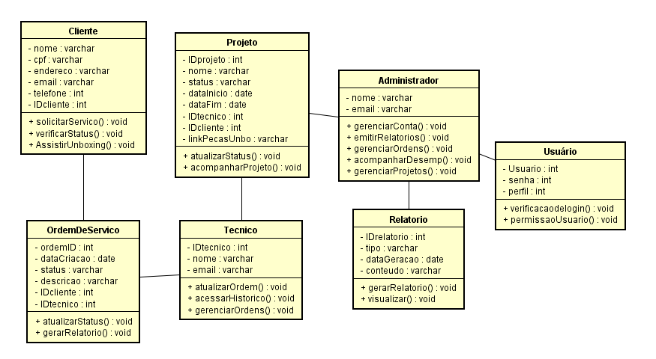

**Verificar organização dos diagramas com o professor!!**

# Banco

* 1. **Modelo Conceitual**

* 1. **Modelo Lógico**

* 1. **Modelo Físico**

CREATE TABLE OrdemdeServico (

IDOrdem INTEGER PRIMARY KEY AUTO_INCREMENT,

DataCriacao DATE NOT NULL,

Condicao VARCHAR(50) NOT NULL,

Descricao VARCHAR(255),

fk_Usuario_IDUsuario INTEGER

);

CREATE TABLE Projeto (

IDProjeto INTEGER PRIMARY KEY AUTO_INCREMENT,

Nome VARCHAR(255) NOT NULL,

Condicao VARCHAR(50) NOT NULL,

DataInicio DATE NOT NULL,

DataFim DATE,

LinkUnboxing VARCHAR(255),

fk_OrdemdeServico_IDOrdem INTEGER

);

CREATE TABLE Relatorio (

IDRelatorio INTEGER PRIMARY KEY AUTO_INCREMENT,

Tipo VARCHAR(50) NOT NULL,

DataGeracao DATE NOT NULL,

Conteudo VARCHAR(255),

fk_Usuario_IDUsuario INTEGER

);

CREATE TABLE Usuario (

IDUsuario INTEGER PRIMARY KEY AUTO_INCREMENT,

Nome VARCHAR(255) NOT NULL,

Email VARCHAR(255) NOT NULL,

Endereco VARCHAR(255),

CPF CHAR(14) NOT NULL,

Telefone CHAR(14),

Usuario VARCHAR(255) NOT NULL,

Senha VARCHAR(255) NOT NULL,

fk_PerfildeAcesso_IDPerfildeAcesso INTEGER

);

CREATE TABLE PerfildeAcesso (

Nome VARCHAR(255) NOT NULL,

Descricao VARCHAR(255),

IDPerfildeAcesso INTEGER PRIMARY KEY AUTO_INCREMENT,

Tipo VARCHAR(50)

);

CREATE TABLE Verifica (

fk_OrdemdeServico_IDOrdem INTEGER,

fk_Relatorio_IDRelatorio INTEGER

);

ALTER TABLE OrdemdeServico ADD CONSTRAINT FK_OrdemdeServico_2

FOREIGN KEY (fk_Usuario_IDUsuario)

REFERENCES Usuario (IDUsuario)

ON DELETE RESTRICT;

ALTER TABLE Projeto ADD CONSTRAINT FK_Projeto_2

FOREIGN KEY (fk_OrdemdeServico_IDOrdem)

REFERENCES OrdemdeServico (IDOrdem)

ON DELETE CASCADE;

ALTER TABLE Relatorio ADD CONSTRAINT FK_Relatorio_2

FOREIGN KEY (fk_Usuario_IDUsuario)

REFERENCES Usuario (IDUsuario)

ON DELETE CASCADE;

ALTER TABLE Usuario ADD CONSTRAINT FK_Usuario_2

FOREIGN KEY (fk_PerfildeAcesso_IDPerfildeAcesso)

REFERENCES PerfildeAcesso (IDPerfildeAcesso)

ON DELETE RESTRICT;

ALTER TABLE Verifica ADD CONSTRAINT FK_Verifica_1

FOREIGN KEY (fk_OrdemdeServico_IDOrdem)

REFERENCES OrdemdeServico (IDOrdem)

ON DELETE RESTRICT;

ALTER TABLE Verifica ADD CONSTRAINT FK_Verifica_2

FOREIGN KEY (fk_Relatorio_IDRelatorio)

REFERENCES Relatorio (IDRelatorio)

ON DELETE SET NULL;

1. **Parte Desktop**
   1. **Telas – protótipo na sequencia, com pequena descrição**

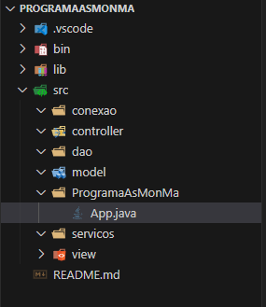

* 1. **Códigos – ( os mais relaevantes para o sistema )**
  2. **Plano de teste**